ВЕСТИ № 5 (247) Понедельник, 21 февраля 2022 г. сельского поселения станция Клявлино
Официальное опубликование

В рамках подготовки к конкурсному отбору Государственной программы Самарской области «Поддержка инициатив населения муниципальных образований в Самарской области» на 2017 - 2025 годы» (Губернаторский проект Содействие) сотрудники администрации сельского поселения станция Клявлино совместно с активными гражданами провели осмотр раздевалки возле универсальной спортивной площадки по адресу: ст. Клявлино, ул. Прониной 11А.
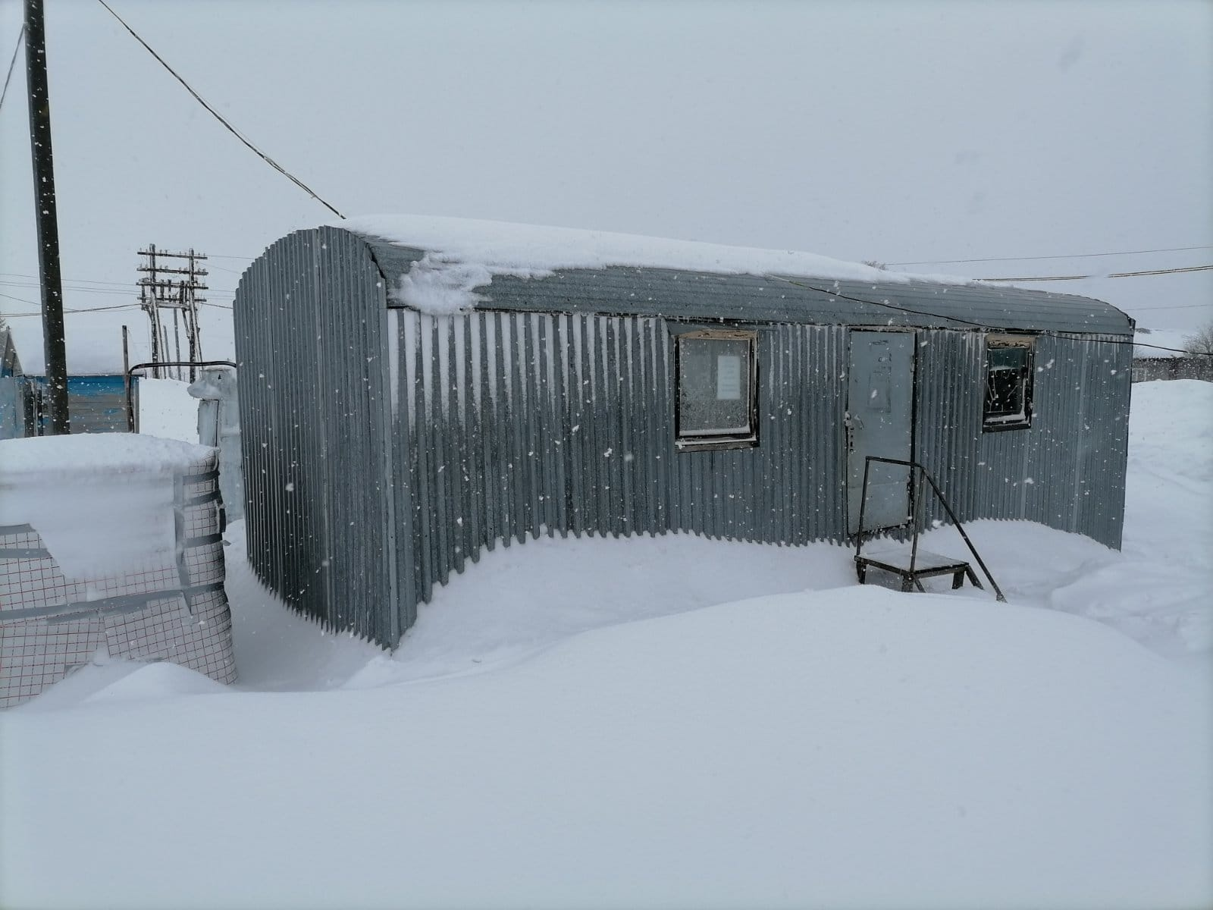
В настоящее время работа над проектом «Спорт для всех!» - установка модульного здания раздевалки по ул. Прониной д. 11А, на железнодорожной станции Клявлино находится на завершающем этапе и формируется пакет документов для направления участия конкурсе общественных проектов в рамках государственной программы Самарской области «Поддержка инициатив населения муниципальных образований в Самарской области» на 2017 - 2025 годы».

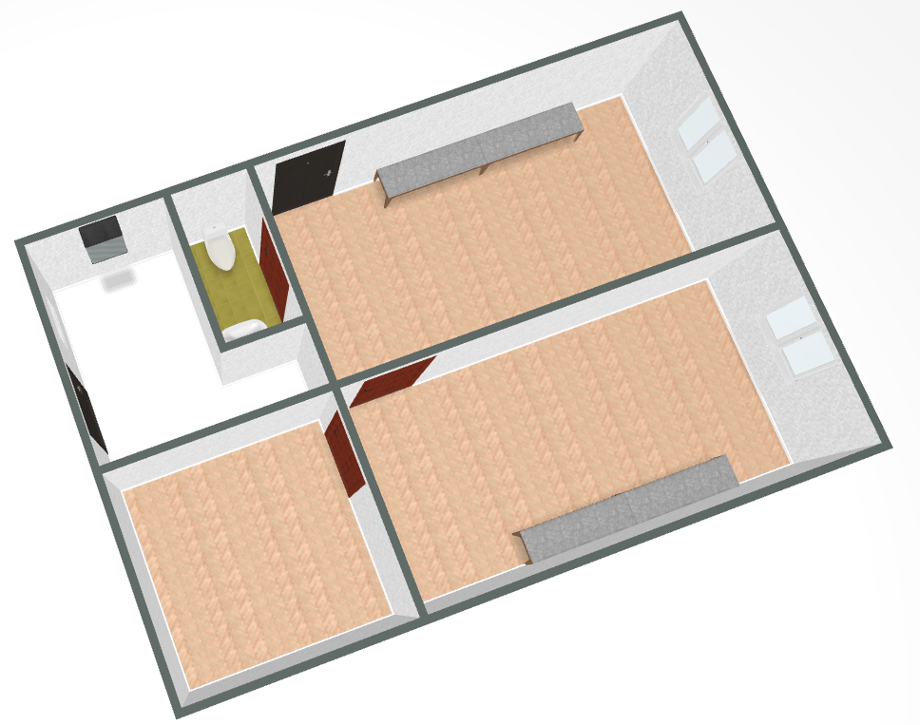
ВЕСТИ сельского поселения станция Клявлино  Соучредители: Администрация сельского поселения станция Клявлино муниципального района Клявлинский Самарской области и Собрание представителей сельского поселения станция Клявлино муниципального района Клявлинский Самарской области | Главный редактор-Иванов Юрий Дмитриевич.  Адрес редакции, издателя, типографии - Администрация сельского поселения станция Клявлино муниципального района Клявлинский Самарской области, адрес: Самарская область, Клявлинский район, станция Клявлино, улица Советская, дом 38.  Время подписания, в печать установленное по графику 30.11.2021 в 11:00 и фактическое 30.11.2021 в 11:00.  Бесплатное издание.  Тираж-100 экз.

